□院內院外團體衛教活動紀錄表單
主講者:陳珮鈴 | 參加人數:60人
日期:2023.07.23(日) | 時間:08:00-12:00
對象:照服員 | 地點: 朴子市竹圍里集會所
主辦單位: 嘉義縣立享居家長照機構 | 主題:長照營養
癌症相關: 否 □是 | 成效:□後測對率 %或□平均滿意度 分
活動紀錄(目的.內容)：
目的：了解長期照顧個案常見之營養照護與高齡營養與居家備餐技巧
內容：
一、瞭解老年期的生理變化及其影響食物攝取和營
養狀態的因素。
二、辨別營養不良的臨床表徵。
三、老年期的營養需求。
四、熟知營養素的功能及其主要的食物來源
滿足基本營養需要。
五、認識國民飲食之指標。
六、認識特殊飲食的種類、目的、適用對象及一般原則。
活動照片:  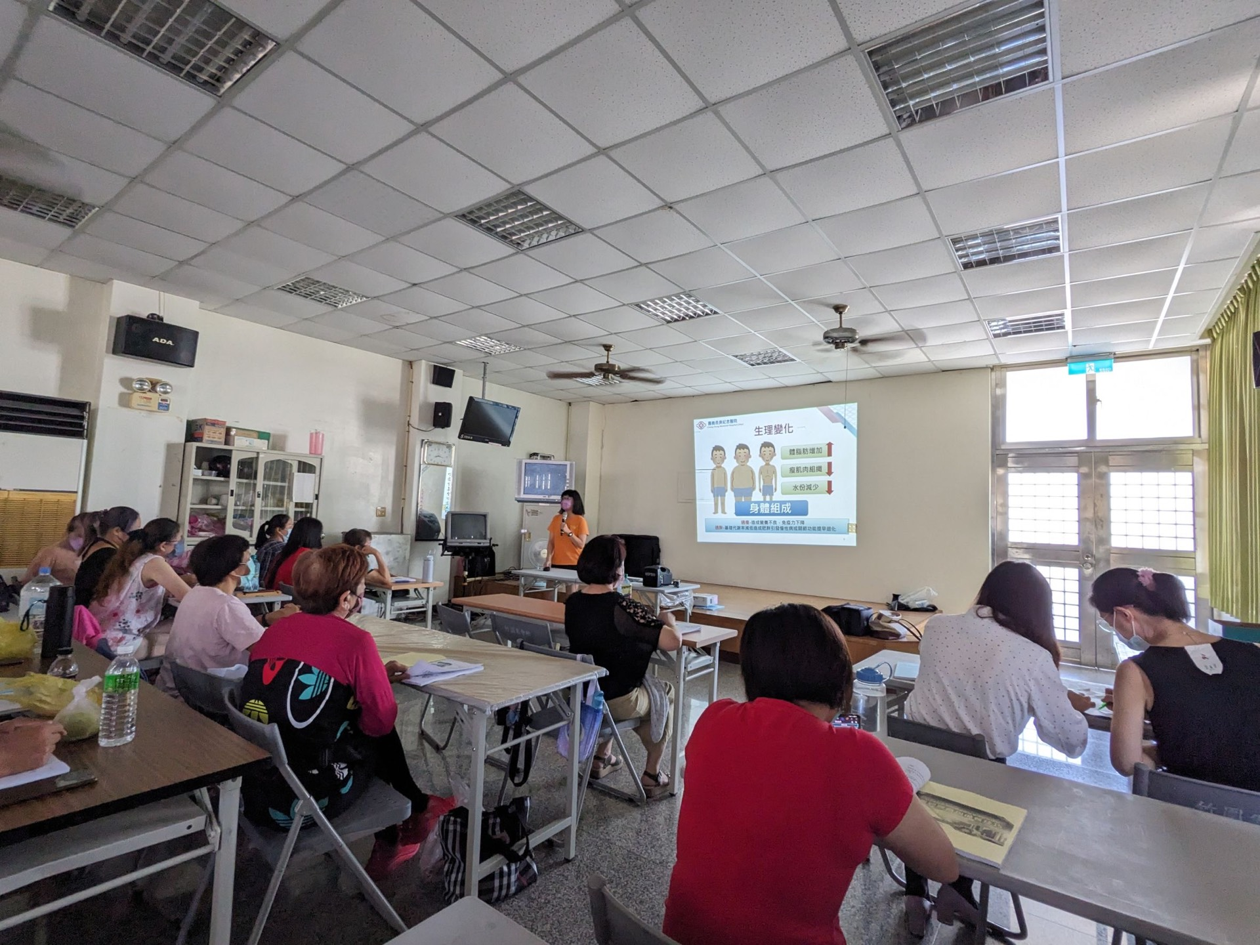 | 